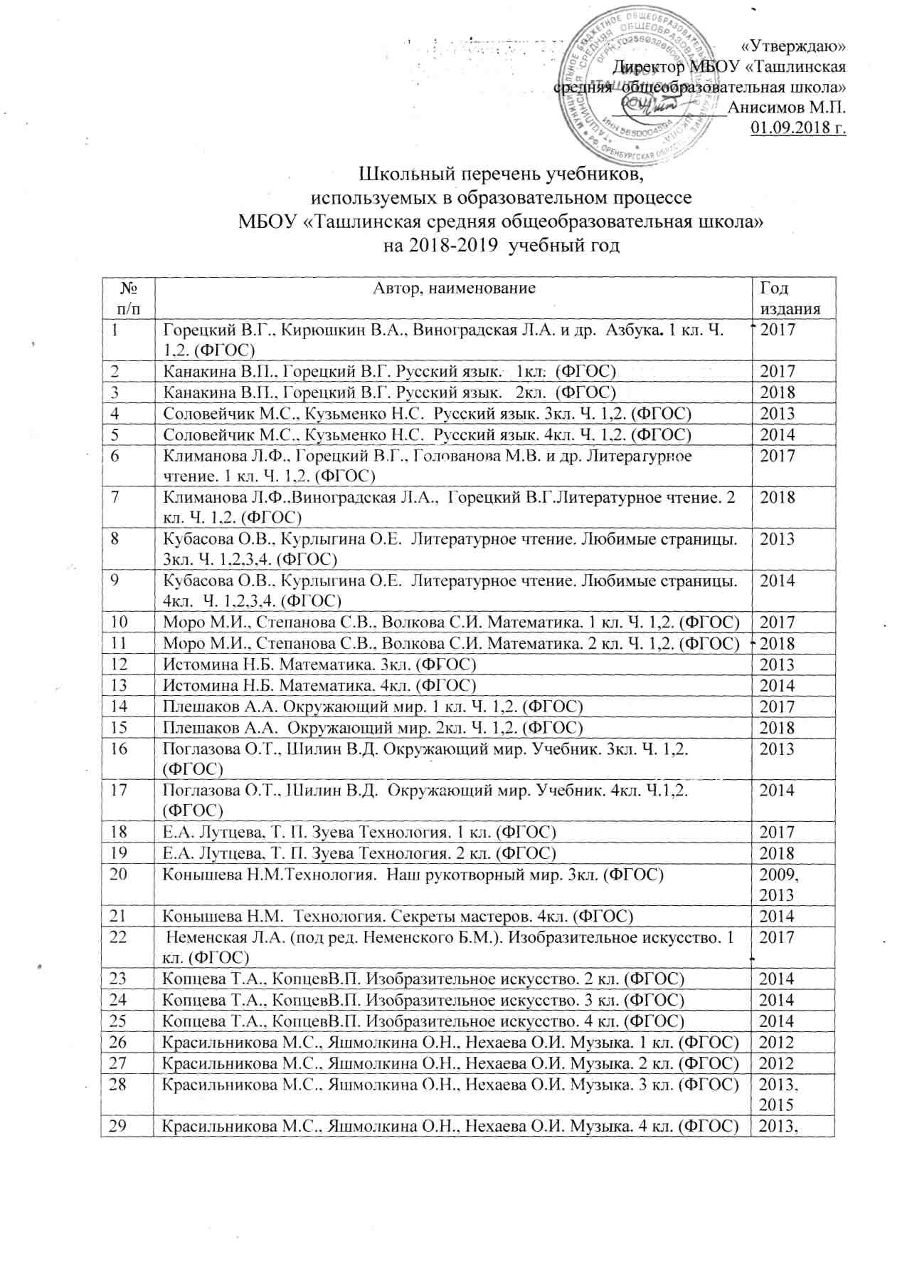

30 | Лях В.И. Физическая культура. 1-4 кл. (ФГОС)1, 2 кл | 2015
31 | Тарнопольская Р.И., Мишин Б.И. Физическая культура. 3 кл. (ФГОС) | 2015
32 | Тарнопольская Р.И., Мишин Б.И. Физическая культура. 4 кл. (ФГОС) | 2015
33 | Кузовлев В.П., Перегудова Э.Ш., Пастухова С.А., Стрельникова О.В. Английский язык. 2 кл. (ФГОС) | 2015
34 | Кузовлев В.П., Лапа Н.М., Костин И.П. Английский язык. 3 кл. (ФГОС) | 2015
35 | Кузовлев В.П., Перегудова Э.Ш., Стрельникова О.В. Английский язык. 4 кл. (ФГОС) | 2015
36 | Кураев А.В. Основы религиозных культур и светской этики. 4 кл. | 2018
37 | Виноградова Н.Ф., Власенко В.И., Поляков А.В. Основы духовно-нравственной культуры народов России 4 кл. | 2015
38 | Ладыженская Т.А., Баранов М.Т.Русский язык. 5кл. Ч. 1,2. (ФГОС) | 2014
39 | Баранов М.Т., Ладыженская Т.А. Русский язык. 6кл. Ч. 1,2. (ФГОС) | 2015
40 | Баранов М.Т., Ладыженская Т.А. Русский язык. 7кл. (ФГОС) | 2016
41 | Тростенцова А.А., Ладыженская Т.А.,  Тростенцова Л.А Русский язык. 8 кл.(ФГОС) | 2017
42 | Тростенцова Л.А., Ладыженская Т.А., Дейкина А.Д. и др. Русский язык. 9 кл. | 2018
43 | Гусарова И.В.Русский язык и литература. Русский язык. 10 кл. Базовый и углубленный уровни. (ФГОС) | 2018
44 | Гусарова И.В. Русский язык и литература. Русский язык. 11 кл. Базовый и углубленный уровни. (ФГОС) | 2018
45 | Коровина В.Я., Журавлев В.П., Коровин В.И., Литература. Учебник + CD. Ч. 1,2. 5 кл. (ФГОС). | 2014
46 | Полухина В.П. Литература. 6 кл. Учебник + CD. Ч. 1,2. 5 кл. (ФГОС). | 2015
47 | Коровина В.Я. Литература. 7 кл. Ч.1,2. (ФГОС). | 2016
48 | Коровина В.Я. и др. Литература. 8 кл. Ч.1,2. (ФГОС) | 2017
49 | Коровина В.Я. и др. Литература. 9 кл. Ч.1,2. | 2018
50 | Коровин В.И. Русская литература Х1Хв. Ч.1,2. 10кл. ( при изучении литературы на базовом и профильном уровне). | 2011
51 | Михайлов О.Н., Шайтанов И.О., Чалмаев В.А. и др./Под ред. Журавлева В.Л. Русская литература  ХХ в. Ч.1,2. 11кл. ( при изучении литературы на базовом и профильном уровне) | 2011
52 | Кузовлев В.П., Лапа Н.М., Костина И.П., Английский язык. Учебник + Эл.прилож.ABBYY. 5 кл. (ФГОС). | 2015
53 | Кузовлев В.П. и др. Английский язык. 6кл. Учебник. (Комплект с 1 CD mp3) (ФГОС) | 2016
54 | Кузовлев В.П. и др. Английский язык. 7кл. (ФГОС). | 2017
55 | Кузовлев В.П. и др. Английский язык. 8кл. (ФГОС). | 2013
56 | Кузовлев В.П., Лапа Н.М., Перегудова Э.Ш., Английский язык. 9кл.Учебник + Эл.прилож.ABBYY. (ФГОС) | 2018
57 | Афанасьева О.В., Дули Д.,Английский язык. 10кл. (при изучении английского языка на базовом уровне) | 2018
58 | Афанасьева О.В., Дули Д.,Английский язык. 10кл. (при изучении английского языка на базовом уровне) | 2018
59 | Зубарева И.И., Мордкович А.Г. Математика. 5кл.  (ФГОС). | 2015
60 | Зубарева И.И., Мордкович А.Г. Математика. 6кл. (ФГОС). | 2016
61 | Макарычев Ю.Н., Миндюк Н.Г., Нешков К.И. и др. / Под ред. Теляковского С.А. 7кл. (ФГОС) | 2017
62 | Макарычев Ю.Н., Миндюк Н.Г., Нешков К.И. и др. / Под ред. Теляковского С.А. 8 кл. (ФГОС) | 2017
63 | Мордкович А.Г. Алгебра. Часть 1 Учебник, Часть 2 Задачник 9 кл. (ФГОС) | 2018
64 | Мордкович А.Г. Алгебра и начала анализа. Учебник. 10-11 кл. (при изучении математики на базовом и профильном уровне) | 2013
65 | Мордкович А.Г. Алгебра и начала анализа. Задачник. 10-11кл. (при изучении математики на базовом и профильном уровне) | 2013
66 | Атанасян Л.С., Бутузов В.Ф., Кадомцев С.Б., Геометрия. Учебник + CD. 7-9 кл. (ФГОС). | 2017
67 | Атанасян Л.С. Геометрия. 10-11кл. (при изучении геометрии на базовом и профильном уровне) | 2013
68 | Босова Л.Л. Информатика и ИКТ. 5 класс (ФГОС) | 2015
69 | Босова Л.Л. Информатика и ИКТ. 6 класс (ФГОС) | 2016
70 | Босова Л.Л. Информатика и ИКТ. 7 класс (ФГОС) | 2017
71 | Босова Л.Л. Информатика и ИКТ. 8 класс (ФГОС) | 2018
72 | Босова Л.Л. Информатика и ИКТ. 9 класс (ФГОС) | 2018
73 | Угринович Н.Д. Информатика и информационные технологии. 10 кл. | 2014
74 | Угринович Н.Д. Информатика и информационные технологии. 11 кл. | 2015
75 | Михайловский Ф.А. Всеобщая история. История Древнего мира. 5кл. Учебник + CD. (ФГОС). | 2014
76 | Бойцов М.А., Шукуров Р.Т. История. Всеобщая история. 6кл. (ФГОС). | 2015
77 | Дмитриева О.В. История Нового времени. 7 кл (ФГОС). | 2016
78 | Загладин Н.В. История. Всеобщая история. 8кл. (ФГОС) | 2017
79 | Загладин Н.В. История. Всеобщая история. 9кл. (ФГОС) | 2017
80 | Сахаров А.Н., Загладин Н.В., История. 10кл. (при изучении истории на базовом уровне) | 2018
81 | Загладин Н.В. , Петров Ю.А.История. 11кл. (при изучении истории на базовом уровне) | 2018
82 | Арсентьев Н. М., Данилов А. А., Курукин И. В. и др./под ред. Торкунова А.В.История. История России. Ч.1, 2. 6кл. (ФГОС) | 2015
83 | Арсентьев Н. М., Данилов А. А., Курукин И. В. и др./под ред. Торкунова А.В.История. История России. Ч.1, 2. 7кл. (ФГОС) | 2016
84 | Арсентьев Н. М., Данилов А. А., Курукин И. В. и др./под ред. Торкунова А.В.История. История России. Ч.1, 2.  8 кл. (ФГОС) | 2017
85 | Арсентьев Н. М., Данилов А. А., Курукин И. В. и др./под ред. Торкунова А.В.История. История России. Ч.1, 2.  9 кл. (ФГОС) | 2018
86 | Боголюбов Л.Н., Виноградова Н.Ф., Городецкая Н.И., Обществознание (Под ред. Боголюбова, Ивановой). Учебник + CD. 5 кл. (ФГОС) | 2014
87 | Боголюбов Л.Н., Иванова Л.Ф. Обществознание. 6 кл. Учебник + CD. (ФГОС) | 2015
88 | Боголюбов Л.Н., Городецкая Н.И., Иванова Л.Ф. / Под ред. Боголюбова Л.Н., Ивановой Л.Ф.Обществознание. 7 кл. (ФГОС) | 2016
89 | Боголюбов Л.Н., Городецкая Н.И., Иванова Л.Ф. и др. / Под ред. Боголюбова Л.Н., Лазебниковой А.Ю., Городецкой НИ. Обществознание. 8 кл. (ФГОС) | 2017
90 | Боголюбов Л.Н., Городецкая Н.И., Иванова Л.Ф. и др. / Под ред. Боголюбова Л.Н., Лазебниковой А.Ю., Городецкой НИ. Обществознание. 9 кл. (ФГОС) | 2018
91 | Под. ред. Боголюбова Л.Н., Лазебниковой А.Ю. Обществознание. 10 кл. | 2018
92 | Под. ред. Боголюбова Л.Н., Городецкой Н.И., Матеева Н.И. Обществознание. 11 кл. | 2013
93 | Королёва .З. Экономика 10-11 кл. | 2013
94 | Певцова ЕА. Право. Основы правовой культуры. Ч. 1,2. 10 к. (базовый и профильный уровень) | 2012
95 | Певцова ЕА. Право. Основы правовой культуры. Ч. 1,2. 11 кл.(базовый и профильныйуровень) | 2013
96 | Домогацких Е.М., Введенский Э.Л., Плешаков А.А., География. Введение в географию. 5 кл. (ФГОС). | 2015
97 | Домогацких Е.М., Начальный курс географии. 6кл. (ФГОС). | 2015
98 | Домогацких Е.М., Алексеевский Н.И. География.7кл. Ч.1,2. (ФГОС). | 2016
99 | Домогацких Е.М., Алексеевский Н.И. География.8 кл. (ФГОС). | 2017
100 | Домогацких Е.М., Алексеевский Н.И.География России. Население и хозяйство. 9кл. | 2018
101 | Максаковский В.П. Экономическая и социальная география мира. 10-11кл. (при изучении географии на базовом уровне) | 2015
102 | География Оренбургской области. 8-9 кл. под ред. Чибилева А.А | 2012
103 | Перышкин А.В. Физика. 7кл. (ФГОС) | 2016
104 | Перышкин А.В. Физика. 8кл. (ФГОС) | 2017
105 | Перышкин А.В., Гутник Е.М. Физика. 9кл. | 2018
106 | Пурышева Н.С. Физика. 10 кл. | 2012
107 | Пурышева Н.С. Физика. 11 кл. | 2013
108 | Чаругин В.М.Астрономия 10-11 кл | 2017
109 | Плешаков А.А., Сонин Н.И.. Биология. Введение в биологию. (Вертикаль, ФГОС, УМК Живой организм). 5 класс | 2014
110 | Сонин Н.И. Биология. Живой организм. 6кл. Учебник (Синий). ВЕРТИКАЛЬ. (ФГОС) | 2015
111 | Сонин Н.И.. Захаров В.Б. Биология. Бактерии, грибы, растения. 7 класс. (Синий). ВЕРТИКАЛЬ. (ФГОС) | 2016
112 | Сонин Н.И., Захаров В.Б.Биология. Человек. 8кл. (ФГОС) | 2017
113 | Захаров В.Б., Сивоглазов В.И., Мамонтов С.Г., Агафонова И.Б., 9 класс. Биология. Общие закономерности. Учебник-навигатор + CD. | 2018
114 | Захаров В.Б., Мамонтов С.Г., Сонин Н.И. Общая биология. 10-11кл. (при изучении биологии на базовом и профильном ( биолого-химическом, биолого-географическоми агротехническом) 116уровне). | 2013
115 | Рудзитис Г. Е., Фельдман Ф.Г. Химия. 8кл. (ФГОС) | 2017
116 | Рудзитис Г. Е., Фельдман Ф.Г. Химия. 9кл. (ФГОС) | 2018
117 | Новошинский И.И.и др. Химия. 10кл. | 2013
118 | Новошинский И.И. и др. Химия. 11кл. | 2013
119 | Горяева Н.А., Островская О.В./ Под ред. Неменского Б.М. ИЗО. Декоративно-прикладное искусство. 5 кл. (ФГОС) | 2015
120 | Неменский Б.М. ИЗО. Искусство в жизни человека. 6 кл. (ФГОС) | 2015
121 | Питерских А.С. Под ред. Неменского Б.М. ИЗО. Дизайн и архитектура в жизни человека.7 кл. (ФГОС) | 2015
122 | Науменко Т.И., Алеев В.В. Искусство. Музыка. 5 кл. Учебник + CD. ВЕРТИКАЛЬ. (ФГОС) | 2015
123 | Науменко Т.И., Алеев В.В. Искусство. Музыка. 6 кл. Учебник + CD. ВЕРТИКАЛЬ. (ФГОС) | 2015
124 | Науменко Т.И., Алеев В.В. Искусство. Музыка. 7 кл. Учебник + CD. ВЕРТИКАЛЬ. (ФГОС) | 2015
125 | Виленский М.Я., Туревский И.М., Торочкова Т.Ю. и др. Физическая культура. 5-7кл (ФГОС) | 2015
126 | Лях В.И. Физическая культура. 8-9кл (ФГОС) | 2015
127 | Лях В.И. Физическая культура. 10-11кл. (ФГОС) | 2015
128 | Синица Н.В., Самородский П.С., Симоненко В.Д., Яковенко О.В. Технология. 5кл. (ФГОС) | 2012
129 | Синица Н.В., Самородский П.С., Симоненко В.Д., Яковенко О.В. Технология. 6кл. (ФГОС) | 2012
130 | Синица Н.В., Самородский П.С., Симоненко В.Д., Яковенко О.В. Технология. 7кл. (ФГОС) | 2012
131 | Симоненко В.Д., Электов А.А., Гончаров Б.А., Очинин О.П., Елисеева Е.В., Богатырев А.Н. Технология. 8кл. | 2012
132 | Симоненко В.Д. Технология. 9кл. | 2012
133 | Симоненко В.Д. Технология. 10-11 кл. (при изучении технологии на базовом уровне). | 2012
134 | Смирнов А.Т., Хренников Б.О. / Под ред. Смирнова А.Т. ОБЖ. 5 кл. | 2018
135 | Смирнов А.Т., Хренников Б.О. / Под ред. Смирнова А.Т.ОБЖ. 6 кл. | 2013
136 | Смирнов А.Т., Хренников Б.О. / Под ред. Смирнова А.Т.ОБЖ. 7 кл. | 2018
137 | Смирнов А.Т., Хренников Б.О. / Под ред. Смирнова А.Т. ОБЖ. 8 кл. | 2018
138 | Смирнов А.Т., Хренников Б.О. / Под ред. Смирнова А.Т.ОБЖ. 9 кл. | 2018
139 | Смирнов А.Т., Хренников Б.О. / Под ред. Смирнова А.Т. ОБЖ. 10кл. | 2018
140 | Смирнов А.Т., Хренников Б.О. / Под ред. Смирнова А.Т. ОБЖ. 11кл. | 2018
141 | Якубовская Э.В., Павлова Н.В. Русский язык 2 кл. | 2014
142 | Аксенова А.К. Русский язык 3 кл. | 2014
143 | Галунчикова Н.Г. Русский язык 4 кл. | 2014
144 | Аксенова А.К. Русский язык 5 кл. | 2014
145 | Галунчикова Н.Г., Якубовская Э.В. Русский язык 6 кл. | 2014
146 | Галунчикова Н.Г., Якубовская Э.В. Русский язык 7 кл. | 2014
147 | Галунчикова Н.Г., Якубовская Э.В. Русский язык 8 кл. | 2014
148 | Галунчикова Н.Г., Якубовская Э.В. Русский язык 9 кл. | 2014
149 | Аксенова А.К., Комарова С.В., Шишкова М.И., 1 кл. Букварь. | 2018
150 | Ильина С.Ю. Чтение 2 кл. | 2014
151 | Ильина С.Ю. Чтение 3 кл. | 2014
152 | Ильина С.Ю. Чтение 4 кл. | 2014
153 | Малышева З.Ф. Чтение 5 кл. | 2014
154 | Бгажнокова И.М., Погостина Е.С. Чтение 6 кл. | 2014
155 | Аксенова А.К. Чтение 7 кл. | 2014
156 | Малышева З.Ф. Чтение 8 кл. | 2014
157 | Аксёнова А.К., Шишкова М.И. Чтение 9 кл. | 2014
158 | Алышева Т.В. Математика 1 кл. | 2014
159 | Алышева Т.В. Математика 2 кл. | 2014
160 | Эк В.В. Математика 3 кл. | 2014
161 | Перова М.Н. Математика 4 кл. | 2014
162 | Капустина Г.М., Перова М.Н. Математика 5 кл. | 2014
163 | Капустина Г.М., Перова М.Н. Математика 6 кл. | 2014
164 | Алышева Т.В. Математика 7 кл. | 2014
165 | Эк В.В. Математика 8 кл. | 2014
166 | Перова М.Н. Математика 9 кл. | 2014
167 | Кудрина С.В., Окружающий мир. 1 кл. | 2014
168 | Кудрина С.В., Окружающий мир. 2 кл. | 2014
169 | Кудрина С.В., Окружающий мир. 3 кл. | 2014
170 | Кудрина С.В., Окружающий мир. 4 кл. | 2014
171 | Матвеева Н.Б., Попова М.А., Куртова Т.О. Живой мир 1 класс | 2014
172 | Матвеева Н.Б., Попова М.А., Куртова Т.О. Живой мир 2 класс | 2014
173 | Матвеева Н.Б., Попова М.А., Куртова Т.О. Живой мир 3 класс | 2014
174 | Матвеева Н.Б., Попова М.А., Куртова Т.О. Живой мир 4 класс | 2014
175 | Кузнецова Л.А. Технология. Ручной труд. 1 кл. | 2014
176 | Кузнецова Л.А. Технология. Ручной труд. 2 кл. | 2014
177 | Кузнецова Л.А. Технология. Ручной труд. 3 кл. | 2014
178 | Кузнецова Л.А, Симукова Я.С. Технология. Ручной труд. 4 кл. | 2014
179 | Лифанова Т.М., Соломина Е.Н., 5 кл. Природоведение. | 2014
179 | Лифанова Т.М., Соломина Е.Н., 6 кл. География. | 2014
180 | Лифанова Т.М., Соломина Е.Н., 7 кл. География. | 2014
181 | Лифанова Т.М., Соломина Е.Н., 8 кл. География. | 2014
182 | Лифанова Т.М., Соломина Е.Н., 9 кл. География. | 2014
183 | Никишов А.И., 6 класс. Биология. Неживая природа. | 2014
184 | Клепинина З.А., 7 кл. Биология. Растения. Бактерии. Грибы. | 2014
185 | Никишов А.И., Теремов А.В., 8 кл. Биология. Животные. | 2014
186 | Соломина Е.Н., Шевырёва Т.В. Биология. Человек. 9 кл. | 2014
187 | Пузанов Б.П., Бородина О.И., 7 кл. История России. | 2014
188 | Пузанов Б.П., Бородина О.И., 8 кл. История России. | 2014
189 | Пузанов Б.П., Бородина О.И., 9 кл. История России. | 2014

